**华联服装配件企业有限公司**

**招聘简章**

★**企业简介：**

**华联服装配件企业有限公司创立于1987年，现有四个生产基地、厂房面积十五万平方米,在职员工3000余名，在国内外设有八十多家直销机构。公司专业从事服饰辅料、配件，广泛用于服装、鞋帽、箱包上，集设计、生产和销售为一体，是中国最大的服饰配件生产商之一。**

**☆技工类：**

1. **数控模具技工：电火花、线切割、铣床，上班时间8小时，月休4天，试用期工资3200-3500元,试用期后有绩效考核，工资模式：工资+绩效 工资大概范围4500-8500元，适合专业：机电类、数控技术、模具、机械类**
2. **模具维修、设备维修，上班时间10.5小时，月休4天，试用期工资4200-4600**

**技工类岗位在福建省石狮总部工作，包吃住。**

**技工培养方向：技工职员-初级技工-高级技工-技工管理**

**★ 机 修**

**要求：男，机械大类，机电大类,汽修，智能制造等理工类相关专业。**

**薪资：在石狮总部培训的工资3600，培训时长1-3个月，培训完后外派到分销点做机修，外派后试用期工资4000-4500，后期根据技术熟练程度加薪，工资范围4000-8500元。**

**时间：在总部培训的上班时长：10.5小时，外派后根据分销点上班时间，基本上在早上8：00-9：00到下午17：00-18：00（根据分销点不同略有差异）**

**空间：维修学徒-维修师傅-高级维修师傅 吃住：包吃包住**

**地点：河南、河北、浙江、广东省等具体分销点，例如河南郑州**

**★（精英）业务员**

**要求：男女不限，专业不限，工作负责，沟通良好，稳定性强。**

**薪资：薪资结构：工资+补贴+年终奖，试用期工资3500-4020元+补贴（综合工资3800-5000），转**

**正后（1-3个月）根据个人能力及表现加薪，后期根据个人能力加薪，范围4000-10000元。**

**时间：上班：8点或9点，下班：5点或6点，月休4天**

**空间：业务员-店助-店长-片区经理 吃住：包吃包住**

**地点：全国各地分销店（定点：例如：广东，浙江、江苏，河南，河北等地）**

**★福利（业务员和机修岗）：**

**1.驻外补贴：8元/天（1天额外补贴8元，一年365天大约补助3000左右）**

**2.季度补贴：8天/年（做满一年，额外补贴8天工资）**

**3.带薪探亲假：10-15天/年，来回车票报销（一年额外带薪度假时间，非年假，年假另放）**

**4.购衣补助：5000元/年（针对于华北片区）**

**5.年底奖金：根据分销点销售业绩及个人工作表现额定，至少一个月工资，无上限。**

**6.其余福利：年假来回车票报销、组织旅游、生日聚会、日常聚餐、提供床上用品，拎包入住。**

**★公司产品展示： ★公司总部与外分销宿舍展示：**

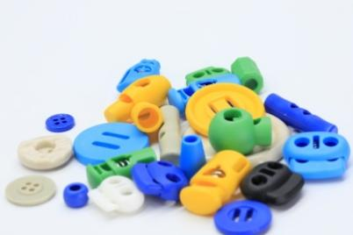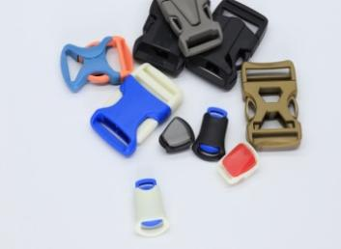 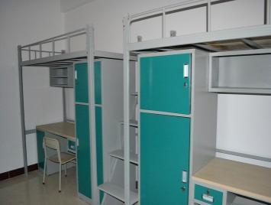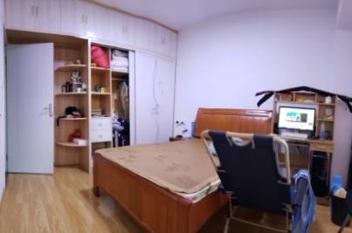

**★外分销与技工环境展示：**

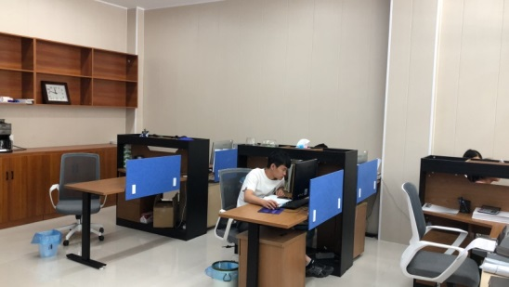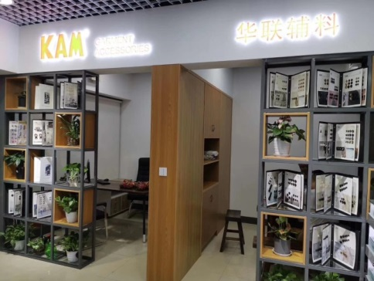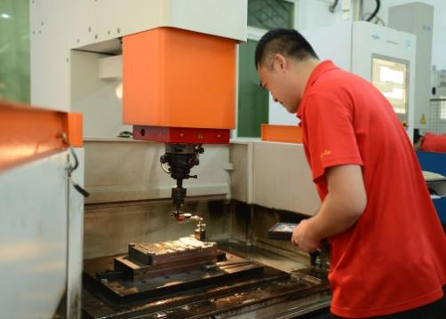

**★技工环境展示： ★团建活动：**

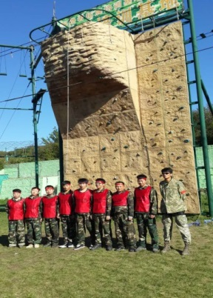 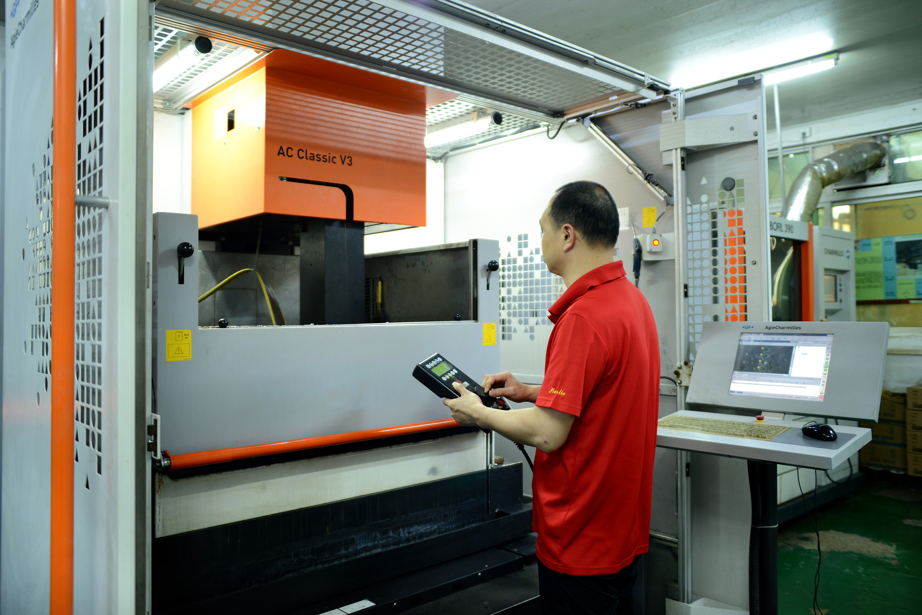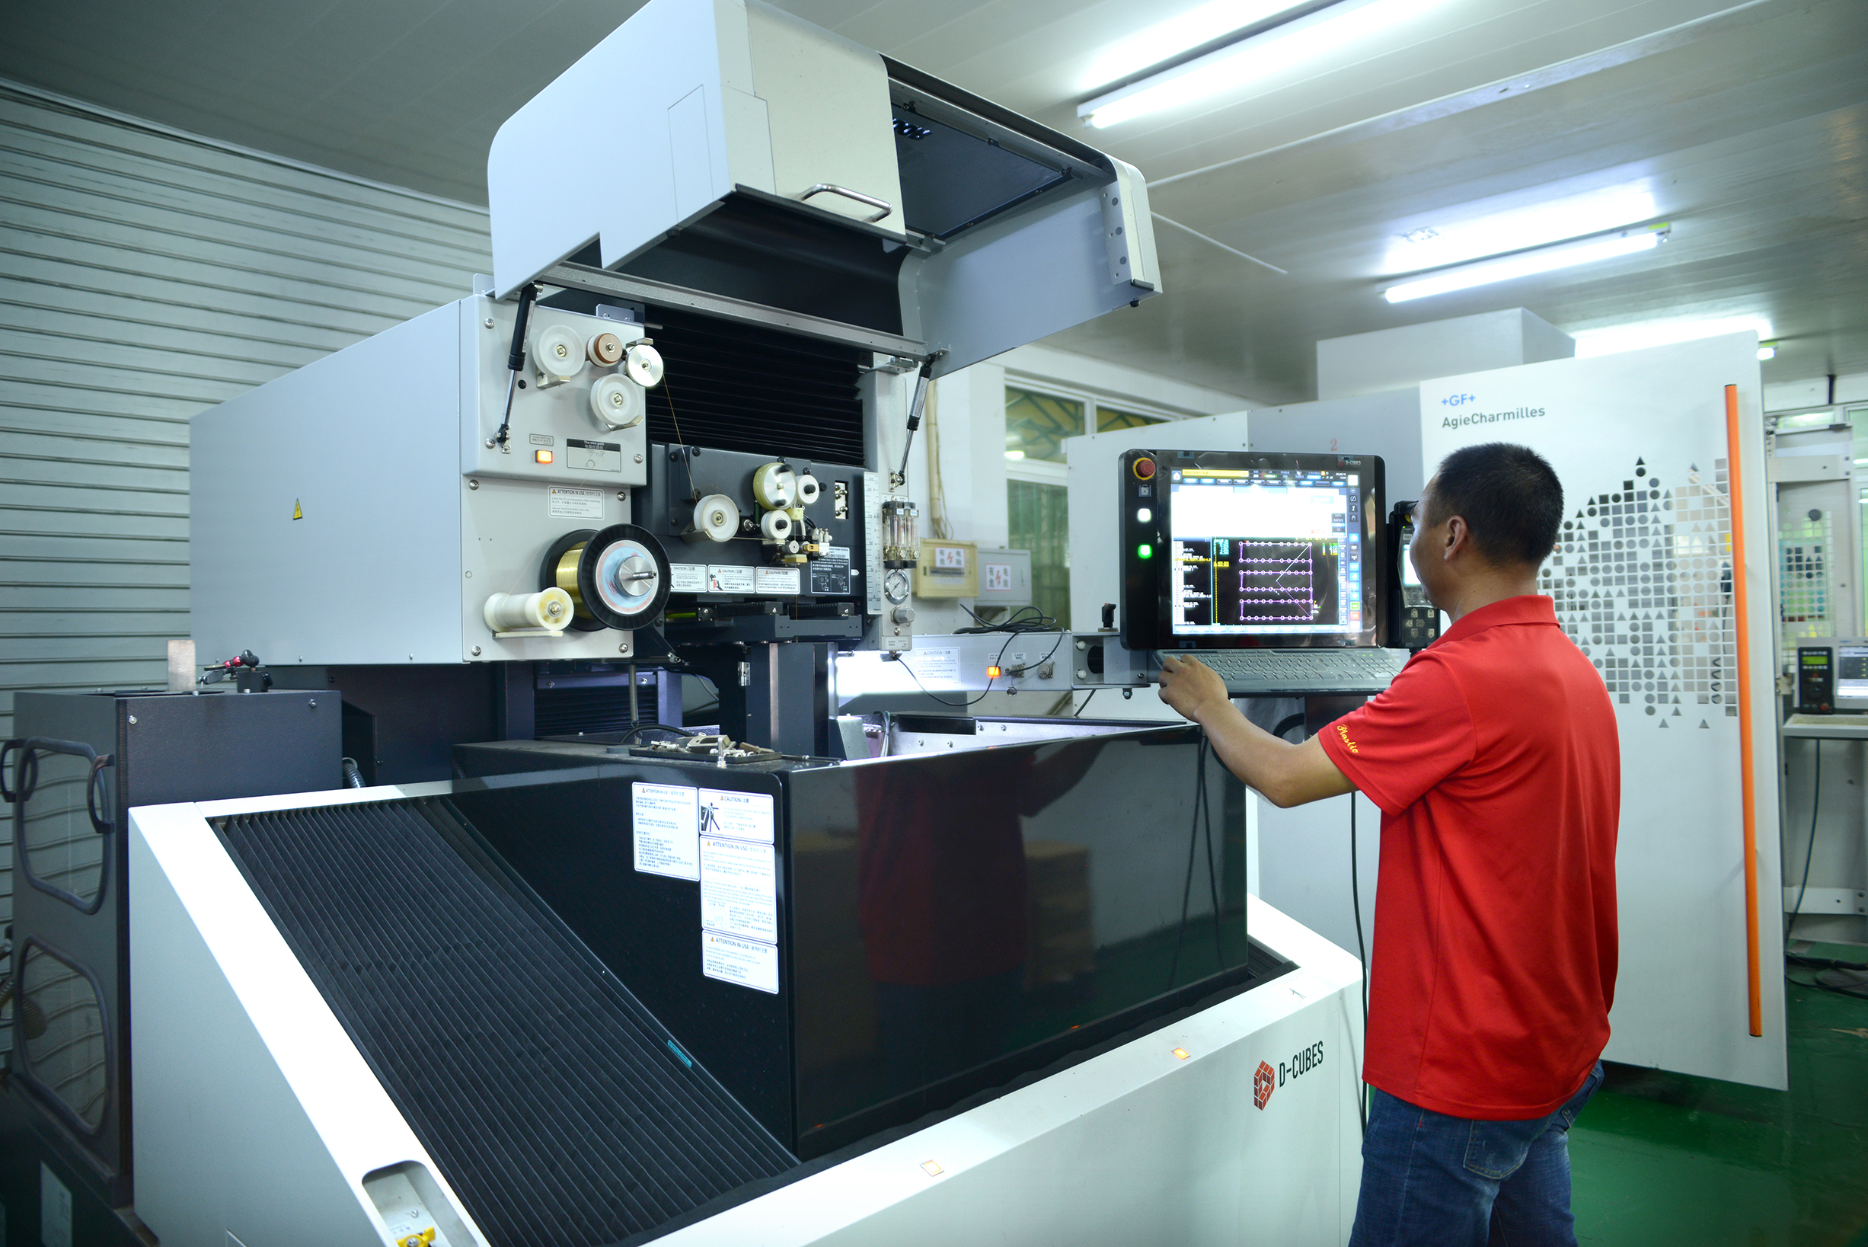 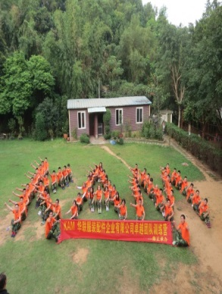



**公司总部地址：石狮市宝盖科技园华联辅料公司**

**联系人：赵女士 联系方式：18065857287**

**座机：0595-88502868 E-mail：**[2604993039@qq.com](mailto:2604993039@qq.com)

**公司网址：** [www.kam-cn.com](http://www.kam-cn.com)